




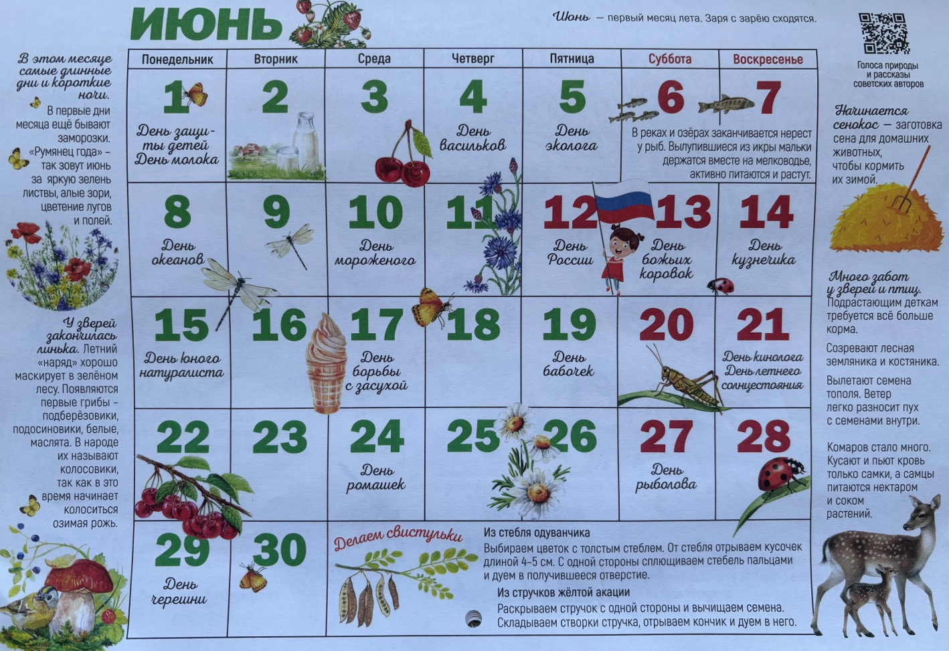
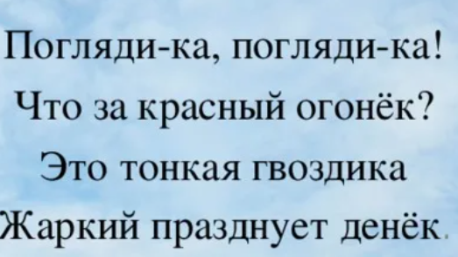
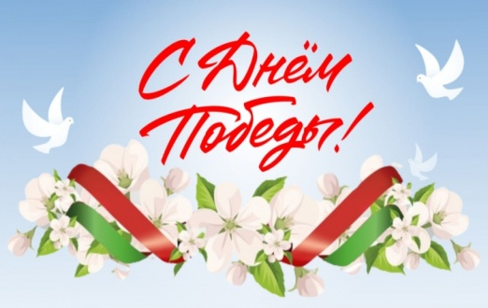
ЧИТАЙТЕ В НОМЕРЕ:

По секрету всему свету
- Праздник весны и труда
- Акция «Окна Победы»
- Участие в онлайн акции «Бессмертный полк»
- Юный иллюстратор и умелец – 2026
- Торжественные мероприятия
- Выпускной

Советуют специалисты
- Сказка и детское непослушание
- Как носить георгиевскую ленту

Очумелые ручки
- Поделка «Голубь мира»

Поиграй-ка
Обращение к читателям

Май - один из самых красивых месяцев в году! Весна окончательно вступила в свои права! Все кругом зеленеет, распускается, цветет и благоухает. Природа проснулась к новой жизни, а в нашем садике жизнь, как всегда, бьет ключом. Мы рады приветствовать вас на страницах нашей газеты! Здесь вы найдёте много интересного и увлекательного: загадки и головоломки, новости о наших любимых воспитанниках, а также советы и игры, которые помогут вам узнать что-то новое и интересное.
Мы хотим, чтобы вы не только читали, но и активно участвовали в нашей газете: присылайте нам свои истории и идеи. Мы с нетерпением ждём ваших творческих работ и обещаем, что все они будут опубликованы в наших следующих выпусках.

Поэтические строки

Зелень на деревьях…

Зелень на деревьях –
Первые листочки.
И на всех газонах –
Жёлтые цветочки.
Уличная серость
Солнышком согрета,
Свежестью залита,
Ярким майским цветом.
В голубом раздолье
Щебет не смолкает,
Пятнышком весёлым
Бабочка порхает.

И. Авенберг

Первым солнечным лучом
Март стучится в двери.
Солнце ярче с каждым днем.
Улеглись метели.
Потемневшие снега
На полянах тают,
А деревья кружева
Снежные снимают.
Вся природа после сна
В марте вдруг проснется
И красавица весна
На земле начнется!
И. Захарова


Праздник весны и труда
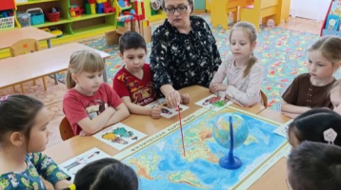
В детском саду № 21 Узловского района прошли мероприятия в преддверии 1 Мая. С детьми старшего дошкольного возраста провели беседы о празднике, его истории и значении. Ребята узнали, что 1 Мая — это день, когда люди отмечают труд и достижения, а также выражают солидарность друг с другом.
Кроме того, в рамках подготовки к празднику в детском саду организовали творческие мастер-классы. Дети с удовольствием рисовали, лепили и делали поделки, посвящённые теме труда и весны. Появились яркие плакаты и рисунки, созданные руками воспитанников.
Такие мероприятия помогают детям лучше понять значение праздника, развивают их творческие способности и укрепляют чувство коллективизма. Это особенно важно в Год единства народов России, когда особенно акцентируется внимание на важности сохранения культурного наследия и взаимоуважения между народами.
В детском саду также уделяют большое внимание развитию дошкольников, что соответствует задачам Года дошкольного образования. Проведение подобных мероприятий способствует не только познавательному, но и творческому развитию детей, помогая им раскрыть свои способности в комфортной и поддерживающей среде.
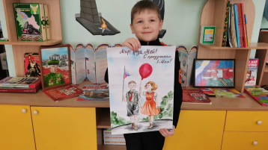
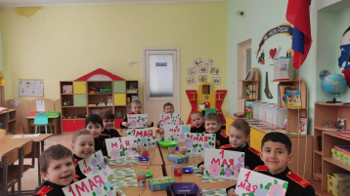

Акция «Окна Победы»
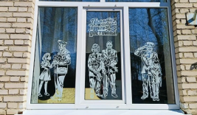
В преддверии Дня Великой Победы в детском саду № 21 Узловского района стартовала акция «Окна Победы». В рамках акции воспитанники совместно с педагогами украсили окна учреждения к празднику.
В Год единства народов России и Года дошкольного образования в детском саду особое внимание уделяется патриотическому воспитанию.
Приглашаем всех присоединиться к акции! Украсьте свои окна в честь Дня Победы и поделитесь фотографиями в комментариях.
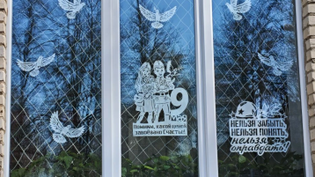
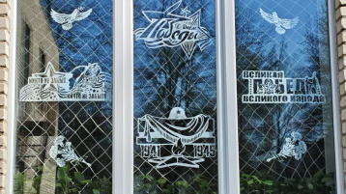

Участие в онлайн акции «Бессмертный полк»
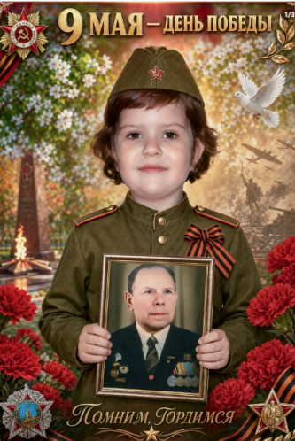
В детском саду № 21 Узловского района стартовала онлайн-акция «Бессмертный полк». Мы призываем всех присоединиться к этому важному событию и сохранить память о героях Великой Отечественной войны.
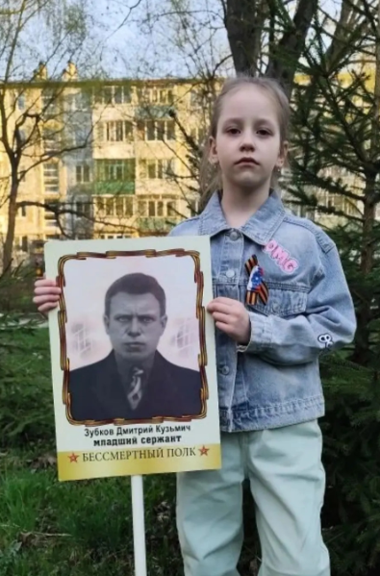
Мы публикуем историю о героях Великой Отечественной войны. Их подвиги должны жить в памяти каждого из нас.
В этом году мы отмечаем не только значимость акции «Бессмертный полк», но и Год единства народов России, который подчёркивает важность сохранения общих исторических и культурных традиций нашего многонационального народа. Также мы хотим отметить, что текущий год является значимым для дошкольного образования, и наша работа в детском саду направлена на то, чтобы воспитывать у детей чувство уважения к истории и подвигам наших предков.
Приглашаем вас поделиться историями о ваших героях в нашем сообществе. Присылайте фотографии и рассказы о ветеранах Великой Отечественной войны. Вместе мы можем создать большой архив памяти и рассказать о подвигах наших предков. Давайте вместе почтим память героев и передадим эту важную историю следующим поколениям.

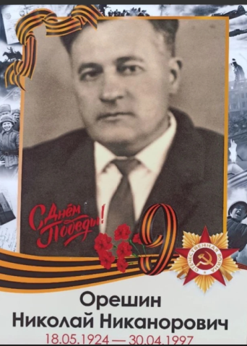
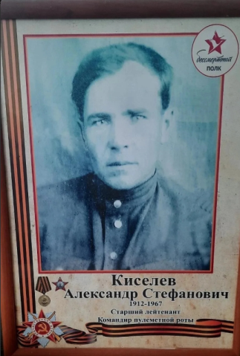
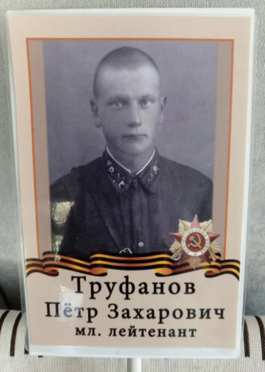
"Юный иллюстратор и умелец - 2026"
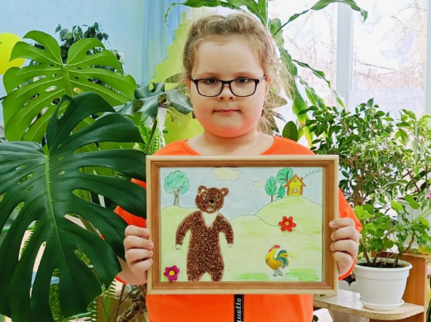
Воспитанники детского сада стали активными участниками областного конкурса «Юный иллюстратор и умелец-2026», организованного Тульской областной специальной библиотекой для слепых. Это мероприятие направлено на развитие творческих способностей детей с нарушением зрения, что особенно важно для их социальной адаптации и интеграции, поддерживая и развивая уникальные таланты малышей.
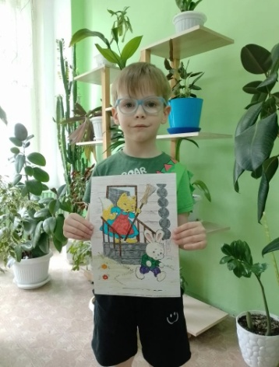
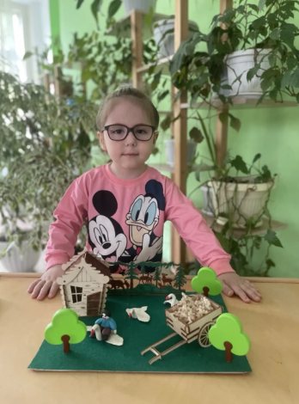
Участие в конкурсе не только способствовало развитию творческих навыков, но и позволило детям с особыми потребностями проявить себя в создании иллюстраций на основе сказочных сюжетов. Работа над проектами требовала усидчивости, внимания к деталям и умения работать с различными материалами, что способствовало развитию моторики и пространственного мышления.
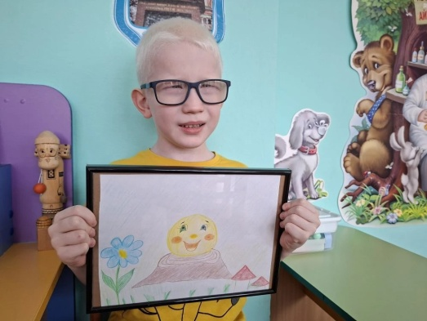

Торжественные мероприятия

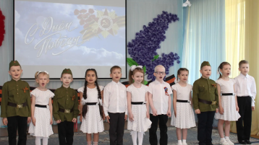
В детском саду состоялось яркое и торжественное мероприятие для воспитанников старшего дошкольного возраста в преддверии Дня Победы. Праздник стал незабываемым событием для детей, позволив им познакомиться с историей своей страны и ощутить атмосферу праздника.
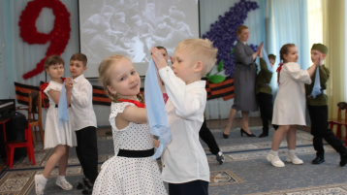
Центральным событием мероприятия стал "Вальс Победы". Дети в нарядных костюмах исполнили танцевальные композиции, передавая радость и гордость за свою страну. Воспитатели подготовили сценарий, включающий песни военных лет, стихи и рассказы о подвигах героев.
В рамках празднования также прошла спортивная эстафета, символизирующая единство народов России. Дети разных национальностей объединились в команды, демонстрируя ловкость, силу и командный дух. Эстафета включала различные задания, такие как бег с препятствиями, переправа через "реку" и сбор "боевых трофеев".
Праздник завершился общим хороводом, символизирующим мир и дружбу. Воспитатели поблагодарили детей за активное участие и отметили важность сохранения памяти о подвигах предков.
Мероприятие прошло в рамках Года единства народов России и Года дошкольного образования, подчеркивая важность воспитания патриотизма и уважения к культурному наследию страны.
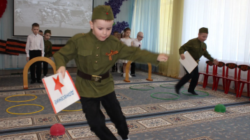
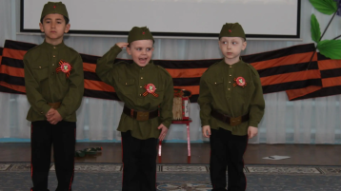
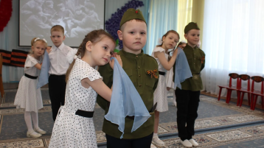

Выпускной

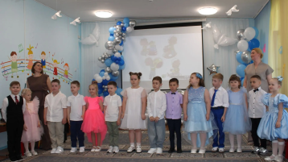
Ребята вместе с Синей Птицей посетили удивительную страну бесконечного счастья! В этом волшебном месте, где правит добро, живёт радость, улыбки и смех, они смогли вспомнить свои детские годы и помечтать о будущем.
Во время путешествия дети доказали Лодырю и Лентяю, что они уже многому научились и готовы к новым вызовам. Это стало ярким примером того, как важно не бояться трудностей и хорошо готовиться к предстоящим событиям, например, к школе.
Это приключение стало не только увлекательным путешествием, но и важным уроком о силе знаний, дружбы и веры в себя.
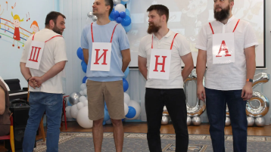
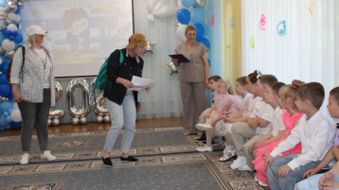
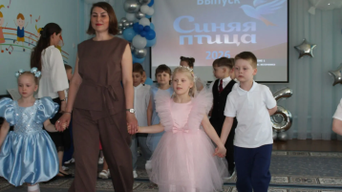

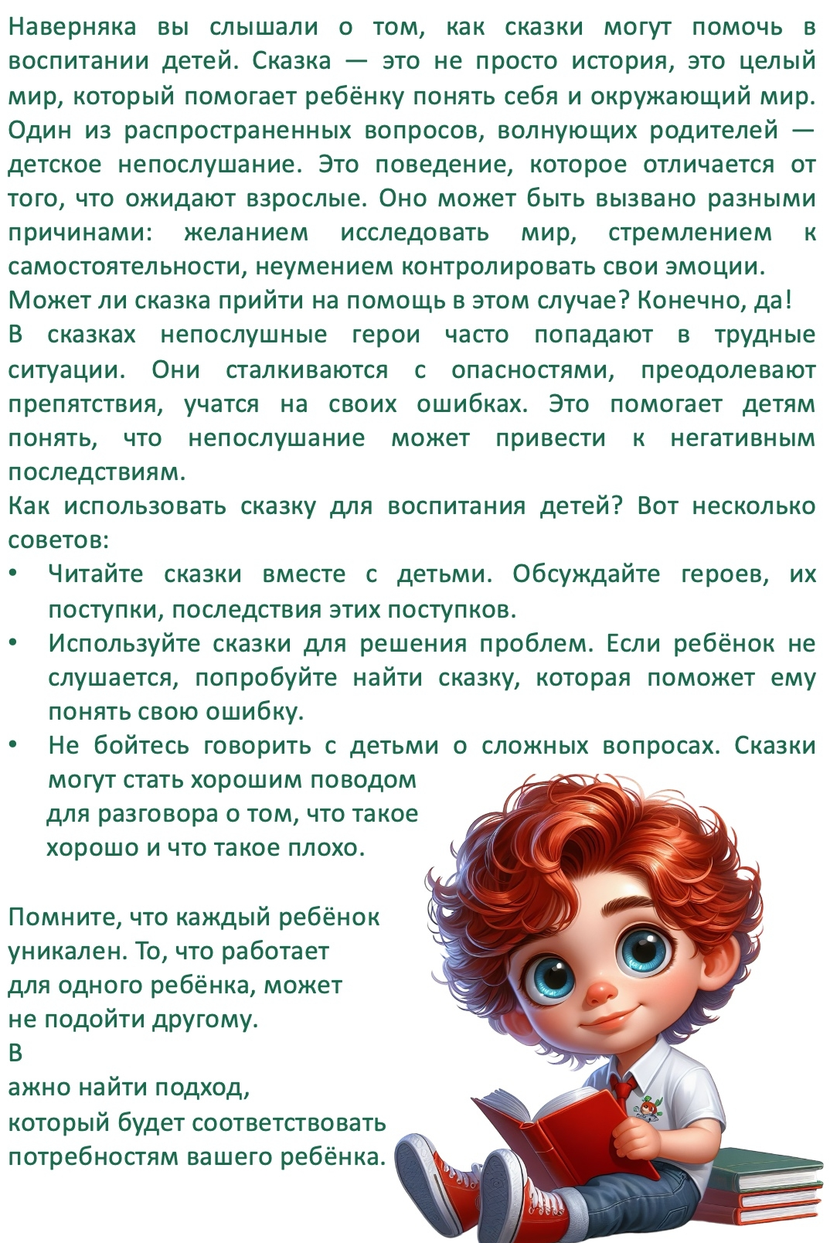
Сказка и детское непослушание
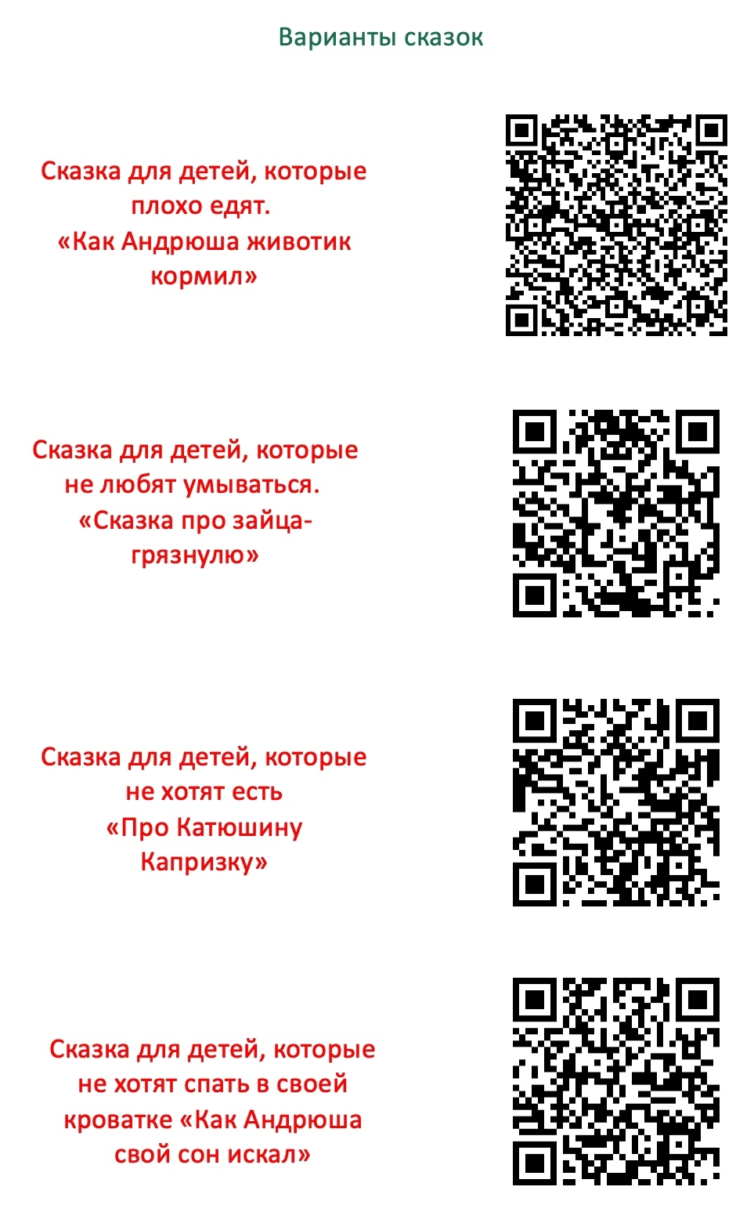
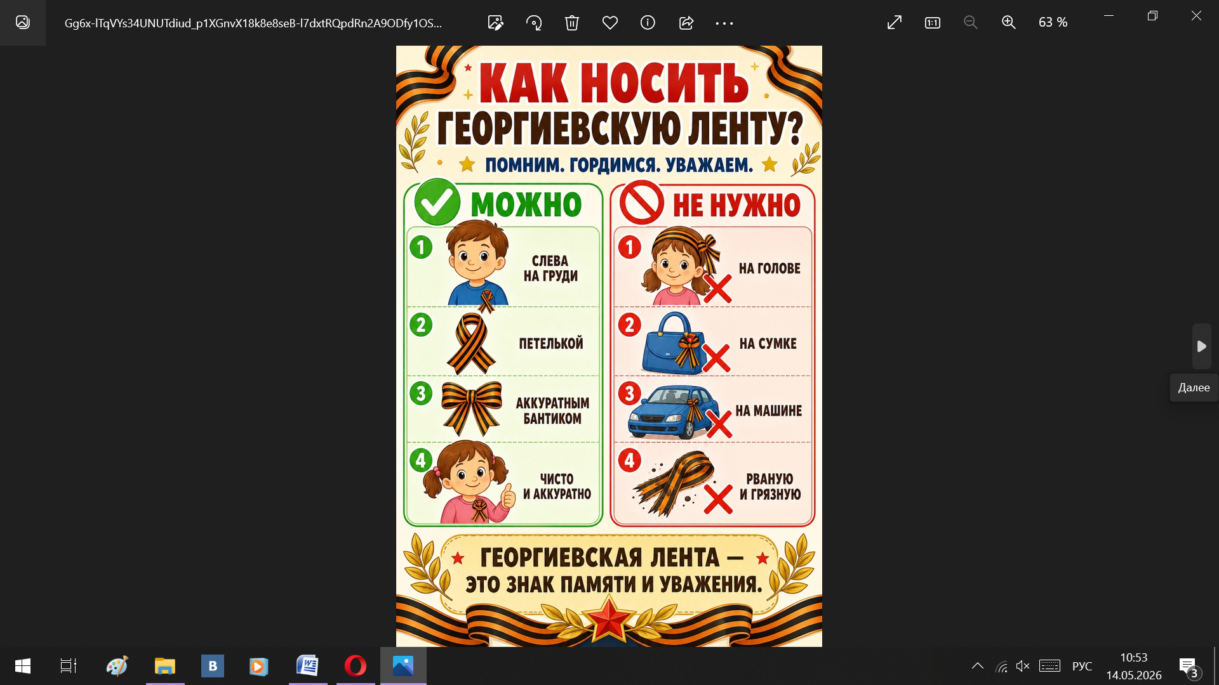

Поделка «Голубь мира»
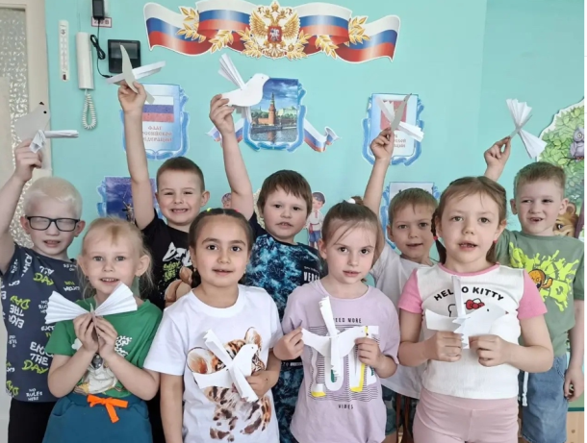
Для того, чтобы сделать Голубя мира нам понадобится белый картон, простой карандаш, белый лист бумаги, острый нож.
по шаблону вырезаем из белого картона голубя.

В месте крыла делаем сквозной разрез.
Раскрашиваем клюв карандашом, рисуем глаз.
Лист бумаги складываем гармошкой. Засовываем его в прорезь крыла и хорошенько расправляем.
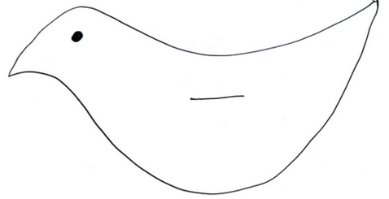
теперь нашего голубя нужно посадить на какую-нибудь тросточку, чтобы было удобно нести на празднике. Предлагаем воспользоваться пластмассовой, на которую надевают воздушный шарик.

